**시스탬프로그래밍실습**

Assignment #3-1

이름: 이진수

학번 : 2015722013

학과: 컴퓨터공학과

신영주 교수님

1. Introduction

이번 과제는 지금 까지 구현했던 ls 기능을 html 파일 위에 출력을 하여서 브라우저 위에서 볼 수 있도록 하는 과제이다. Title은 현재 디렉토리 경로로 가져야 하고 자신이 작성한 명령어가 무엇인지 head area에 나타내야 한다. 또한 디렉토리의 경로와 디렉토리의 총 size까지 head area 에 출력 해야 한다. 파일의 정보에 따라 색깔이 다른데 디렉토리는 파란색, 링크는 초록색 그리고 나머지는 빨간색이다.

1. Flow Chart

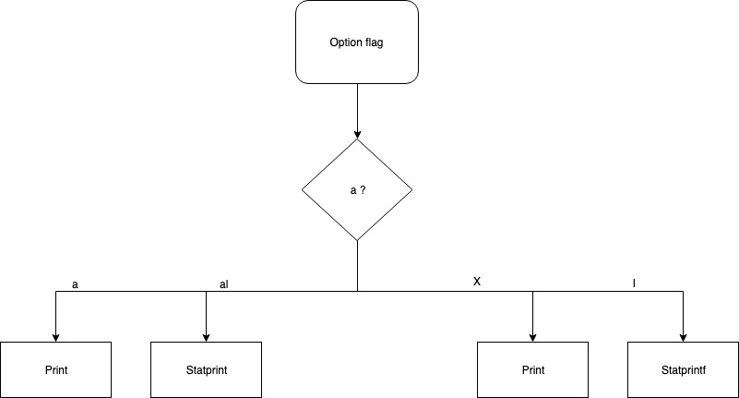

<option flag flow chart>

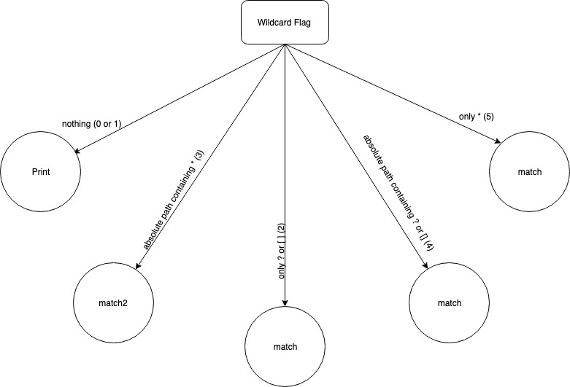

<wildcard flag flow chart>

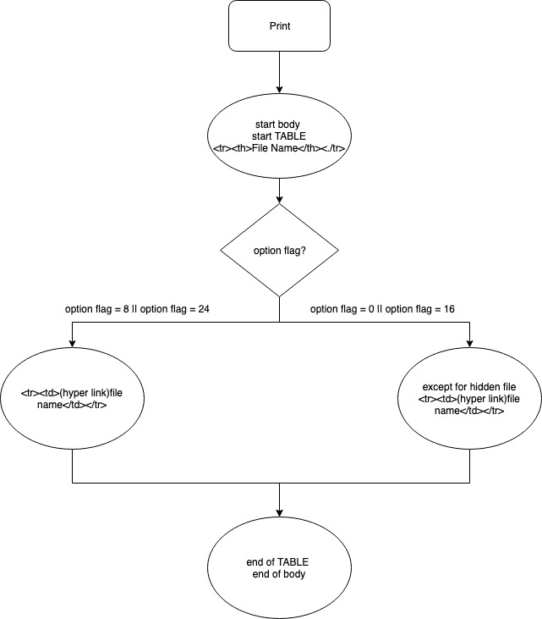

<Print function flow chart>

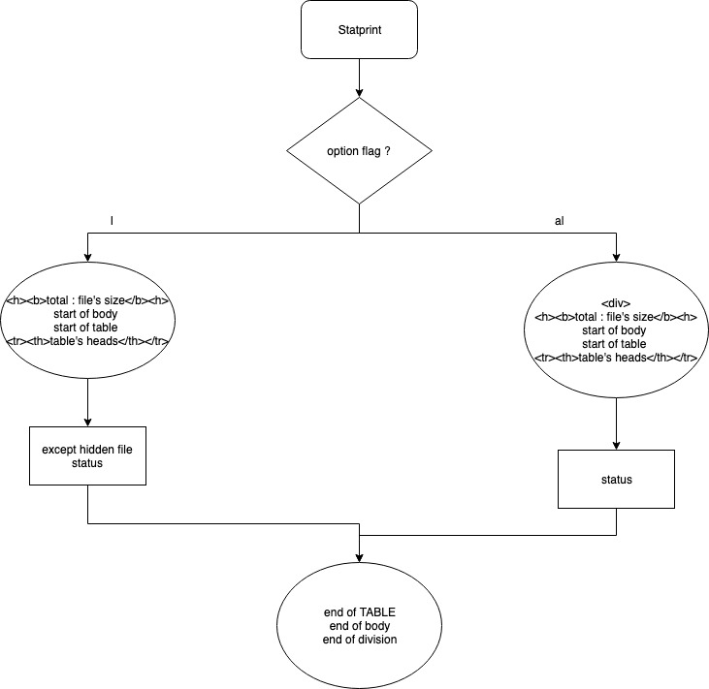

<Statprint function flow chart>

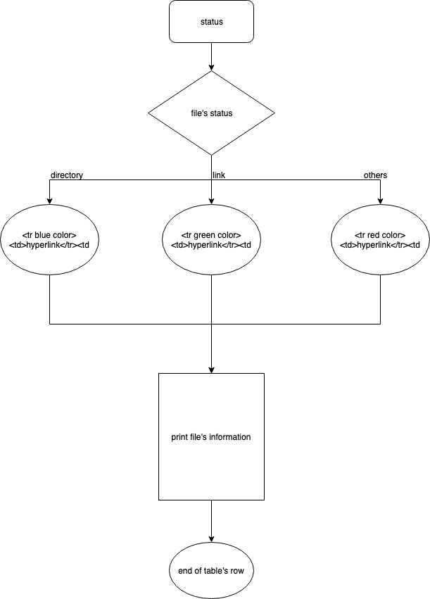

<status function flow chart>

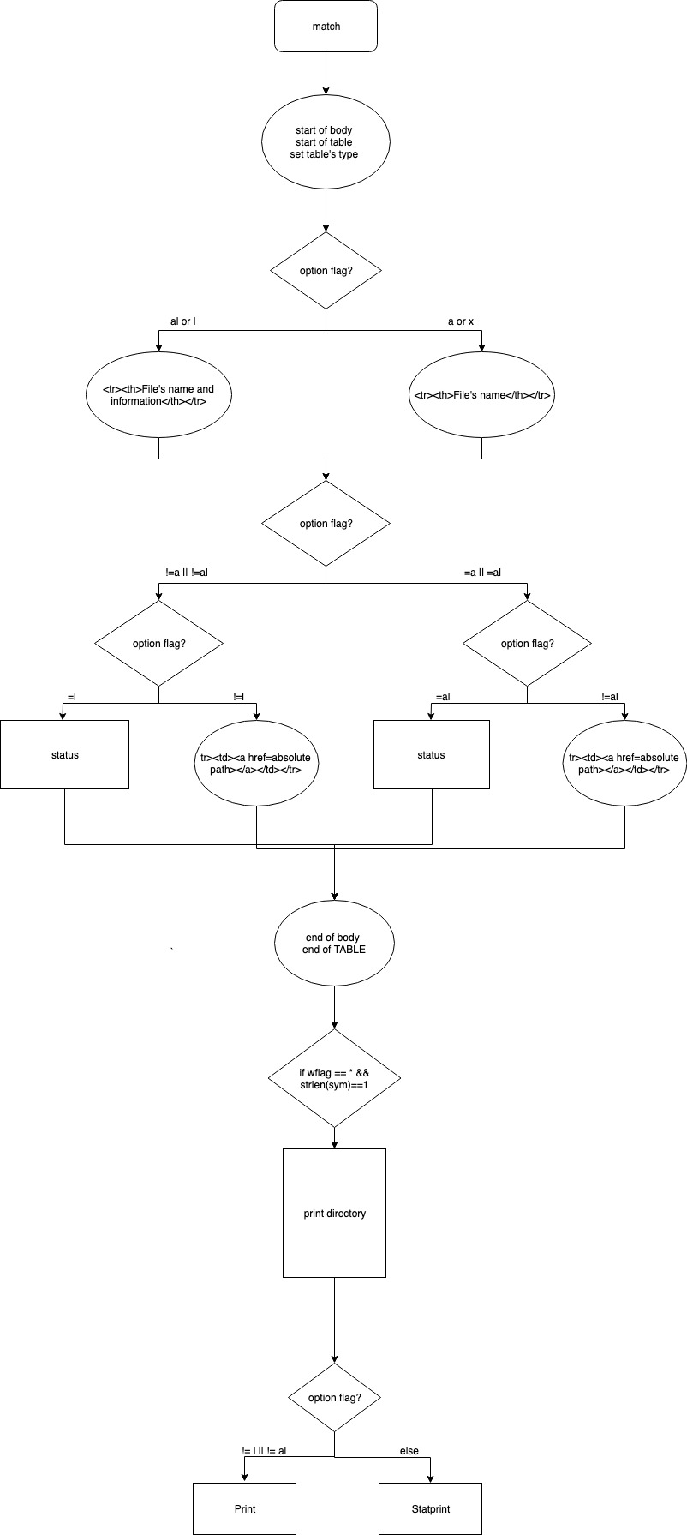

<match function flow chart>

1. Pseudo code



<pseudo code for main>



<pseudo code for Statprint and Print>



<pseudo code for status and match>

1. Result screen

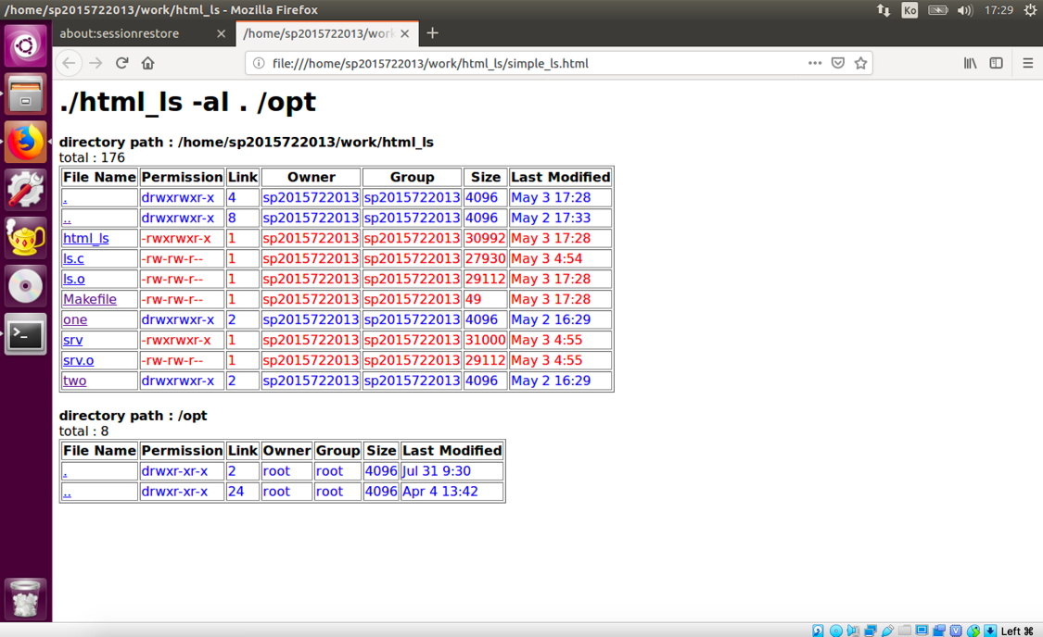

<두개의 경로에 대한 -al>

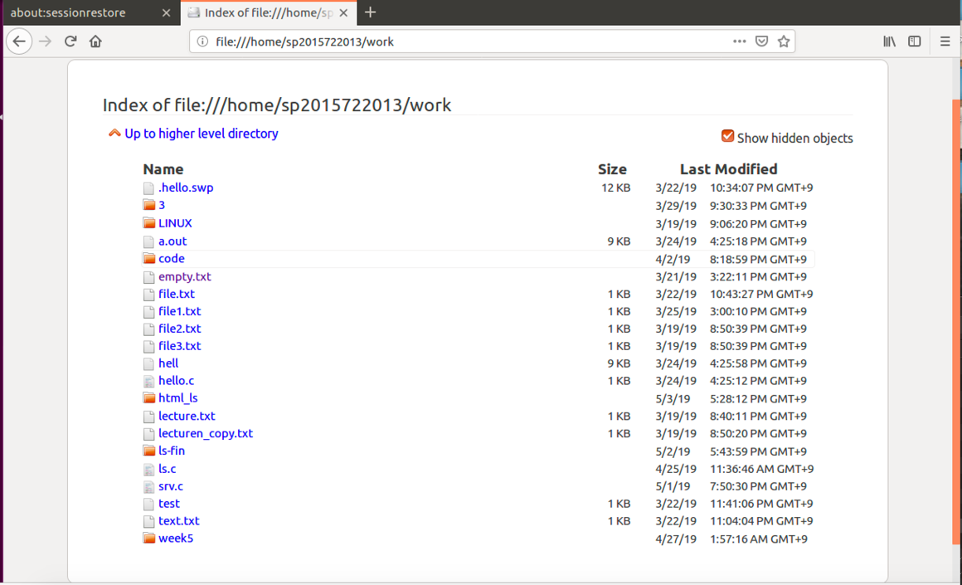

<하위 디렉토리로의 링크>

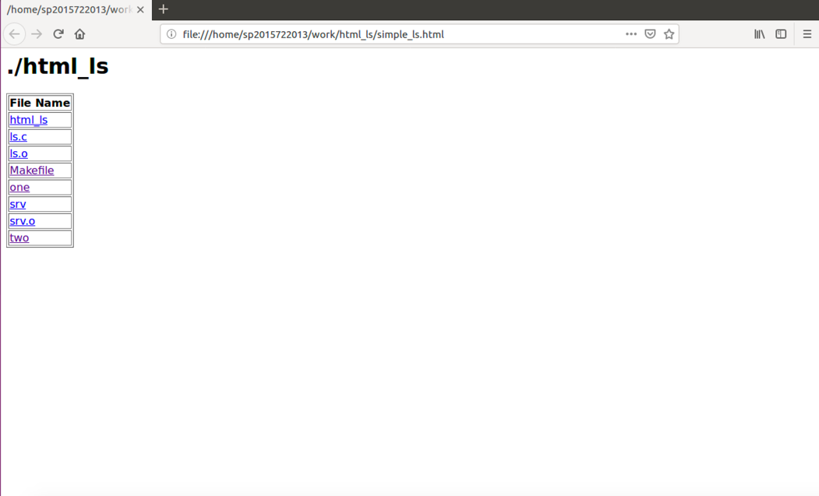

<아무런 옵션과 와일드 카드가 없을 경우>

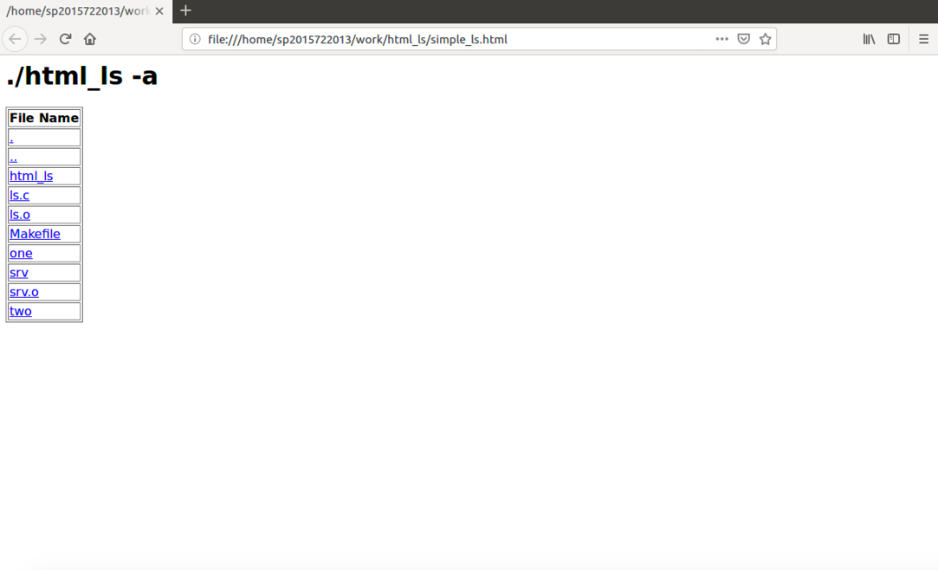

<히든 파일을 보여주는 경우>

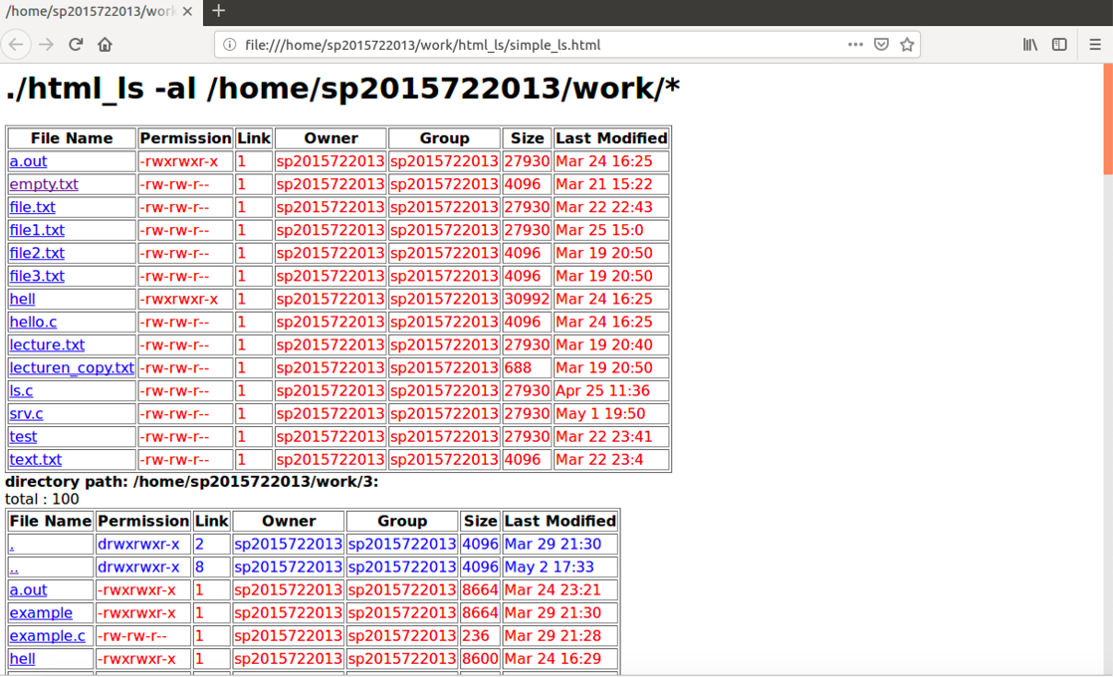

<와일드 카드가 포함된 경로의 경우>

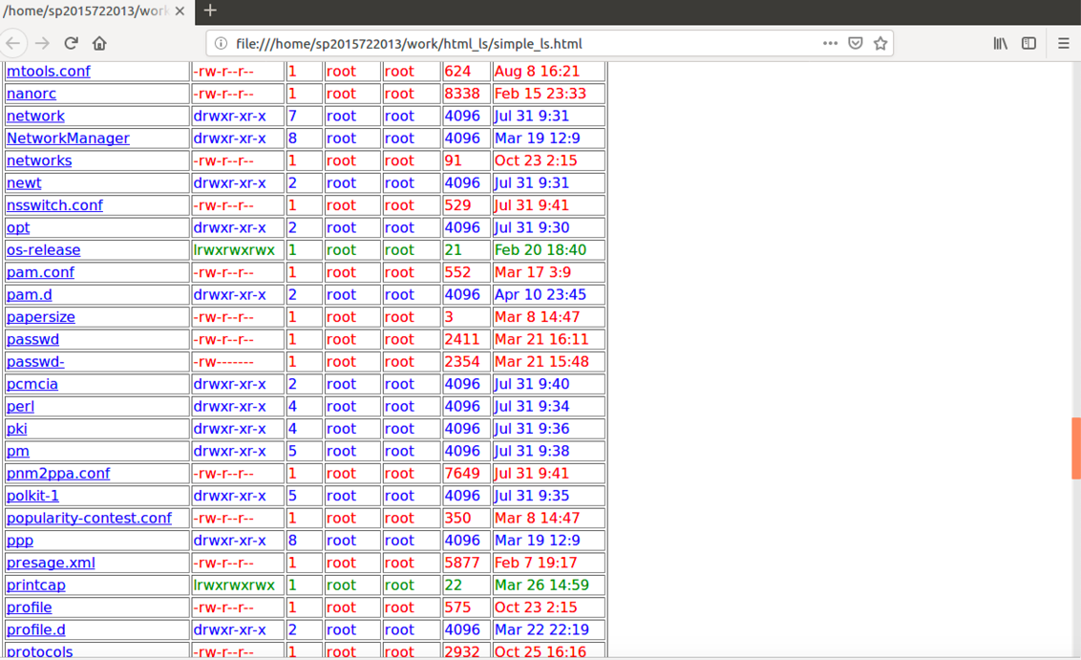

<디렉토리는 파란색, 링크는 초록색, 다른 파일은 빨간색이라는 것의 예시>

1. Conclusion

이번 과제는 이전 과제에 비해 어렵지 않았다. 이미 구현해 놓은 부분에 출력하는 부분만 html 파일에다 출력하는 형식으로 바꿔 주기만 하는 것이여서 어렵게 느껴지지 않았다. 하지만 마냥 쉽지만은 않았던게 내 코드에 대한 완벽한 이해가 필요 했다. 코드의 흐름을 완벽히 파악하고 있어야 어디서 부터 테이블을 시작 할지 그리고 어느 부분에서 나눠 줄지에 대한 생각을 할 수 있다. 특히나 와일드 카드 부분 구현 할 때 dicectory path부분 과 total size 출력 하는 부분을 따로 나누기가 상당히 어려웠는데 흐름을 완전히 파악 하고 나니까 body로 나눠줘서 해결 할 수 있었다. 이번 과제를 하면서 내 코드에 대한 이해가 더 높아진거 같다.